
Møtereferat
Tildelingsutvalget for rekrutterings- og samhandlingstilskudd i Helse Nord

Vår ref.  2025/174 | Referent/dir.tlf.:  Kari Bøckmann | Sted/Dato:  Bodø, 28. august 2025

Møtetype: | Tildelingsutvalget for rekrutterings- og samhandlingstilskudd i Helse Nord
Møtedato: | 27. august 2025, kl. 17.00 - 19.00
Møtested: | Teams
Neste møte: | 19. November 2025, 0830-15.30, Bodø

Deltakere:
Navn:
Ole Hope, leder Helsefellesskapet Finnmark
Berit Regine Laiti, nestleder Helsefellesskapet Finnmark
Heidi Eriksen Laksaa, leder Helsefellesskapet Troms og Ofoten
Arne M. Myrland, leder Helsefellesskapet Lofoten, Vesterålen, Salten
Siri Tau Ursin, nestleder Helsefellesskapet Lofoten, Vesterålen, Salten
Rachel Berg, leder Helsefellesskap Helgeland
Synøve Kalstad, konstituert fagdirektør i Helse Nord RHF
Jon Tomas Finnsson, ass. fagdirektør i Helse Nord RHF
Wenche Figenschow, brukerrepresentant (observatør)
Sekretariat:
Kari Bøckmann, Helse Nord RHF
Marianne Winther Riise, Helse Nord RHF

SAK
10/2025 | Godkjenning av innkalling og saksliste  Innkalling og saksliste godkjent.
11/2025 | Orienteringer
Nye føringer
Nye føringer for rapportering i tilleggsoppdrag til Oppdragsdokumentet 2025 (4. Juli 2025):
Det bes om følgende tilleggsinformasjon i årlig melding knyttet til prosjekter som er tildelt tilskuddsmidler:

• Hvilke kommuner og sykehus som har inngått avtale, og hvor mye midler er tildelt det enkelte prosjekt.
• Status for prosjektet, herunder om det er under planlegging, forprosjekt, pågående, eller avsluttet.
• Planlagt varighet for finansiering med tilskuddsmidler, og eventuelt om prosjektet er planlagt å gå over i finansiering med ordinære driftsmidler.
• Foreløpige resultater fra iverksatte tiltak med hensyn til bedre samhandling, gode pasientforløp og effektiv ressursbruk. For prosjekter som er nylig oppstartet eller i planleggingsfase bes det rapportere på forventet effekt og måloppnåelse.
• Vurdering av mulighet for spredning, og ev. en redegjørelse for hva som gjøres for å oppnå spredning av tiltak.
Kommunene (avtalepartner) skal involveres i rapporteringen i årlig melding på egnet vis.

Foretaksmøtet med HOD 4. juli 2025:
«Foretaksmøtet ber Helse Nord RHF sørge for at Helgelandssykehuset HF sammen med Vefsn kommune utarbeider en forpliktende plan for etablering av en intermediær sengepost som et samarbeid mellom helseforetaket og kommunen. Helse Nord RHF skal delfinansiere tilbudet gjennom rekrutterings- og samhandlingstilskuddet. Tilbudet bør komme på plass i løpet av inneværende år, forutsatt tilslutning fra Vefsn kommune.»

Prosjekt X – finansiering uavklart men egen formulering om dette i tilleggsavtale mellom KS og regjeringen (17. Juni 2025)
"Regjeringen stiller rekrutterings- og samhandlingstilskuddet til disposisjon for utprøvingene. Regjeringens forpliktelser vil avklares i de årlige statsbudsjettene. KS økonomiske forpliktelser vil avklares i årlig budsjettvedtak i KS hovedstyre"

Tematime for styret september 2025
Sekretariatet skal legge fram informasjon om årets tildeling i tematime for Styret i Helse Nord RHF 23. September.

Tilsagnsbrev og rapportering
Tilsagnsbrev ble sendt til prosjekter som fikk tildelt midler 30. Juni. Tilsagnsbrevene ble sendt til postmottak i alle kommuner og helseforetak som sto som søkere. Navn på kontaktpersoner ble oppgitt i brevene. Rapporteringsmal og retningslinjer for tildeling ble lagt ved. Rapporteringsmal og retningslinjer for tildeling er også lagt ut på helsenord.no.

Spørsmål fra Tildelingsutvalget:
Er det kommet noen avklaringer fra HOD vedrørende videre finansiering av FACT? Ingen nye føringer kommet fra HOD. Tildelingsutvalget ber HN RHF om å etterspørre prosess.

Hva innebærer det at rekrutterings- og samhandlingstilskuddet skal delfinansiere Intermediærpost Helgeland mht blant annet varighet av tilskudd?
HN RHF har ikke fått føringer for dette og avventer søknad/prosjektbeskrivelser med budsjett. Det er utarbeidet en rapport om intermediæravdelingen med forslag til ulike modeller. Tildelingsutvalget vil informeres når HN RHF har mer informasjon.

Hvilken innretning forventes vedrørende finansiering av prosjekt X?
Forhold rundt finansiering av prosjekt X uavklart utover det som fremkommer i Tilleggsavtale mellom KS og Regjeringen. Satsbudsjettet kommer 10. oktober.

Det er ønskelig at HN RHF sender tilsagnsbrev direkte til prosjektledere i tillegg til postmottak i kommuner og helseforetak
Helse Nord RHF legger ut informasjon på sine nettsider om hvilke prosjekter som har fått tilskudd så fort tildelingen er klar. Det gis informasjon til samhandlingssekretariatene i helsefellesskapene samme dag som tilsagnsbrevene sendes til postmottakene i kommuner og sykehus. Det er ønskelig at prosjektledere som har spørsmål om tidspunkt for tilsagnsbrev kontakter samhandlingssekretariatene i eget helsefellesskap.

12/2025 | Tildeling av rekrutterings- og samhandlingstilskudd for 2024/2025
Gjennomgang av tildelte midler for 2024/2025
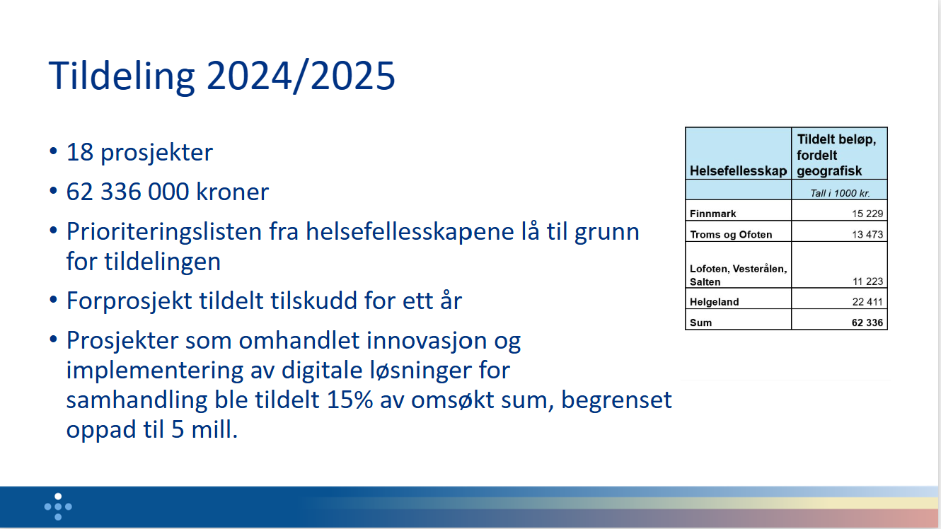
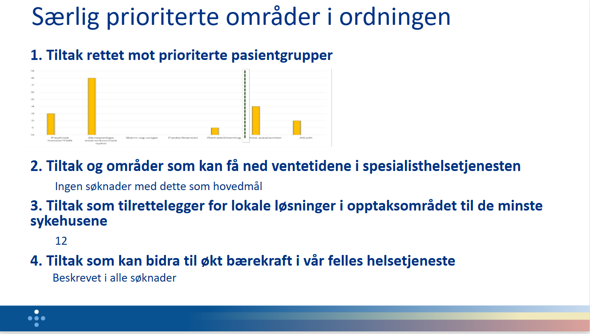
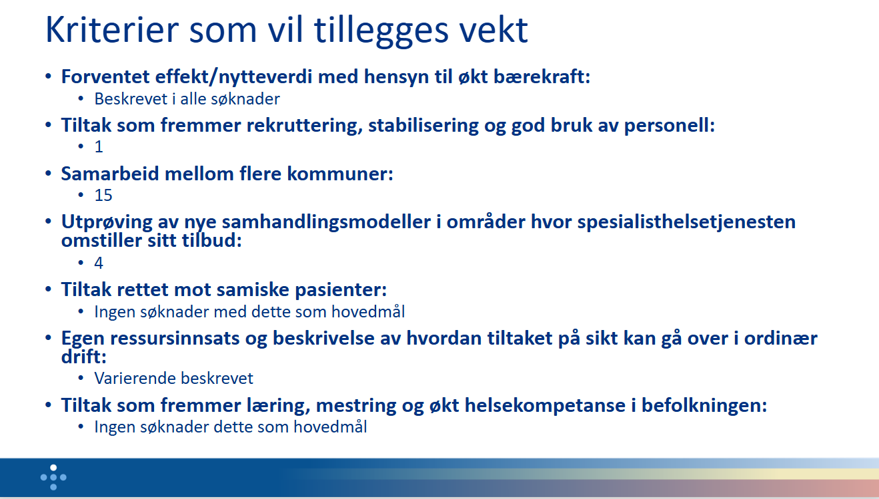

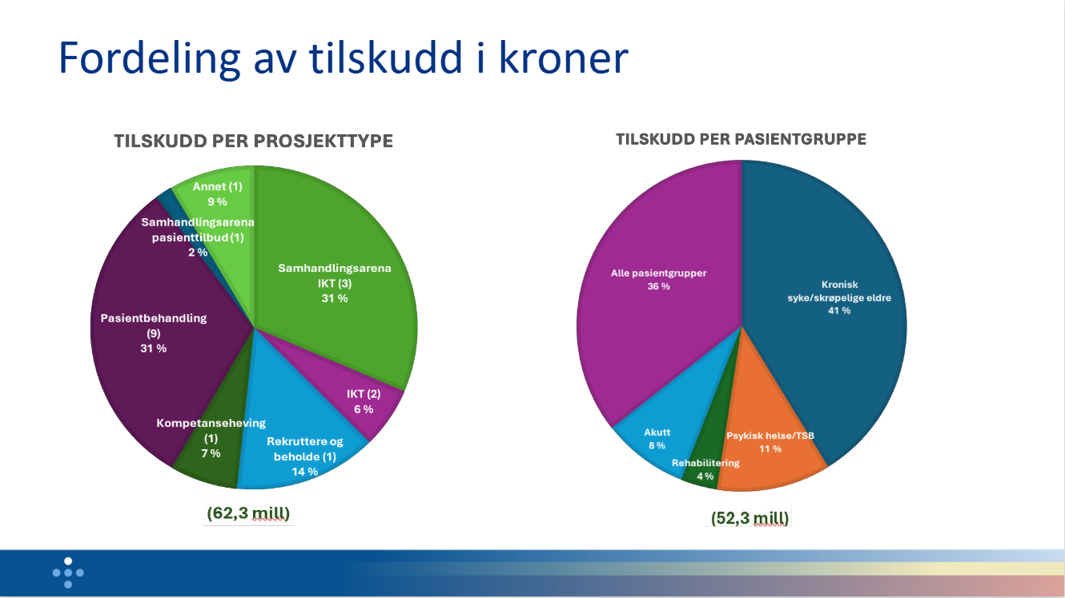

Læringspunkter - fra drøftingen:
Dette var første tildeling og denne har gitt mye læring. Det er et betydelig ansvar å fordele en så stor mengde offentlige midler.

Tildelingsutvalget måtte på kort tid forholde seg til en stor mengde søknader av varierende lengde og kvalitet. Det var for lite tid til å gå grundig nok gjennom alle prosjektene i Tildelingsutvalget.

Forhold som kan lette det videre arbeidet i Tildelingsutvalget:
- Det bør settes et maks antall søknader som kan oversendes per helsefellesskap
- Det er ønskelig at det følger et abstract på max 3500 tegn, inkludert mellomrom i hver prosjektsøknad.
- Det kan vurderes mulighet for pitching av prosjekter, med 5-10 minutters innlegg per prosjekt i tildelingsmøtene.
- Utvide/forbedre veiledningstekster i søknadsskjemaet
- Opplæring for søkere for å forbedre søknadene, work-shop eller film
- Søknader som ikke oppfyller krav til søknaden må kunne sendes i retur, både i behandlingen i helsefellesskapene og i sekretariatet til Tildelingsutvalget.
- Det er en stor fordel om tildelingsutvalget har fysiske tildelingsmøter.

Andre innspill:
Tildelingsutvalget ønsker å få en orientering om hvordan de første 40 mill. av rekrutterings- og samhandlingstilskuddet er benyttet av helsefellesskapene. Gjennom å ha kunnskap om hvordan det samlede tilskuddet til regionen (130 mill) er benyttet kan utvalget bidra til å motvirke evt. skjevfordelinger mellom prioriterte pasientgrupper. Denne kunnskapen vil være av interesse også for pasient- og brukerorganisasjoner i regionen.

Det gis uttrykk for bekymring om at en kan komme i en situasjon der enkelte fagmiljøer leverer færre søknader enn andre eller at søknader direkte uteblir. Forskningsmiljøer/innovasjonsmiljøer vil ha større mulighet til å skrive søknader enn driftsenheter som mangler kompetansen og kapasiteten. Store krav til søknadenes innhold kan også begrense småkommunenes muligheter til å være med på prosjektene og det pekes på at harde krav til prosjektutforming kan bremse innovasjonshastigheten. Det argumenteres for at det må kunne utvises skjønn.

Det vises til at det ved forrige tildeling ble oppfattet å være en forskjellsbehandling av prosjekter basert på om de hadde et “snev av digitalisering” og andre søknader. Det reises spørsmål ved at digitale søknader må følge prosjektveiviseren til Digitaliseringsdirektoratet og behandles i Digitaliseringsstyret. Det ble videre pekt på at det var problematisk at dette kravet ble innført etter søknadsfrist og at ikke alle prosjekter med digitale elementer fikk samme kravet, for eksempel Firepartssamarbeidet i Finnmark.

Det var enighet om at jo større prosjektene er jo større ansvar har vi for å sikre god bruk av offentlige midler. Alle større og ressurskrevende prosjekter krever solid prosjektmetodikk. Drøftinger om hvilke krav som skal ligge til grunn for prosjektsøknader vil være et sentralt tema i Tildelingsutvalgets videre arbeid.

Helgeland fikk stor uttelling ved første tildeling, men også dette gir utfordringer med tanke på å få prosjektene i gang.

Brukerrepresentanten reiser spørsmål om hvordan man kan jobbe for å få flere søknader om prosjekter som gjelder de prioriterte pasientgruppene. Over tid må Tildelingsutvalget være oppmerksom på evt. skjevfordeling av hvordan midlene benyttes blant annet mht prioriterte pasientgrupper. Stimuleringstiltak kan vurderes.

Ved forrige tildeling var det litt uklart hvem som var medlemmer i tildelingsutvalget og hvem som satt i sekretariatet i Helse Nord RHF da alle satt på samme møterom.

Det er nødvendig med prosesser i helsefellesskapene før behandling i Tildelingsutvalget. Ansvar for kvalitetssikring av søknadene ligger både hos helsefellesskapene, sekretariatet til Tildelingsutvalget og i Tildelingsutvalget.

Møteledelsen har vært god og Tildelingsutvalget har håndtert krevende situasjoner. Sekretariatets matriseoversikt bidro til at det var mulige å forstå og få en oversikt over prosjektene.

13/2025 | Tildeling av rekrutterings- og samhandlingstilskudd for 2026
Det er enighet i Tildelingsutvalget om følgende:

- Ramme for tildeling er 120 mill. (med forbehold om fratrekk av midler som skal gå til prosjekter besluttet av HOD)
- Helsefellesskapene skal fortsette å prioritere sine søknader og kan sende inntil 5 søknader videre til Tildelingsutvalget
- Tildelingsutvalget prioriterer tildelingen av rekrutteringstilskuddet i tråd med kriteriene fastsatt av Styret i Helse Nord RHF
- Det settes ikke beløpsbegrensninger på søknader om prosjekter
- Forprosjekter tildeles midler for maks ett år og en øvre beløpsgrense (1,5 til 2,5 mill. avhengig av hvor mange kommuner som er involvert i prosjektet)
- Regionale prosjekt behandlers i Tildelingsutvalget etter godkjenning, ikke prioritering fra helsefellesskapene.
- Alle prosjekter som påvirker IKT-systemene i spesialisthelsetjenesten må følge prosjektveiviseren til Digitaliseringsdirektoratet. Bruken av prosjektveiviseren må tilpasses det enkelte prosjekt. Konseptfasemidler skal begrenses oppad til maksimalt 10% av prosjektets tentative totale økonomiske ramme, dog maksimalt 5 millioner kroner.
- Tildelingsutvalget skal sørge for en balansert geografisk fordeling av tilskuddet over tid.
- Søknadsskjemaet gjennomgås med tanke på forbedring av hjelpetekstene. Det skal settes krav til et kortfattet sammendrag i alle søknadene (maksimum 3500 tegn, inkl. mellomrom)
- Tildelingsutvalget skal gis en orientering om samlet bruk av rekrutterings- og samhandlingstilskuddet (90 + 40 mill)

14/2025 | Erfaringsdeling og læring - hvordan lage gode strukturer for dette?
Innspill:
“Den minste regionen med de største utfordringene skal bli norgesmestere i erfaringsdeling og læring.”

- Erfaringsdelingskonferanse våren 2026, evt. finansiert av rekrutterings- og samhandlingstilskuddet.
- Ønske om at søknadene som har fått midler legges ut på nettsiden til Helse Nord RHF. Dette iverksettes.

Saken oversendes til sekretariatene for helsefellesskapene for videre oppfølging i Nettverk for samhandlingsledere i Nord-Norge (samhandlingssekretariatene, KS og Helse Nord RHF).

15/2025 | Orienteringssak for Styret i Helse Nord RHF desember 2025
Vedtak fra styremøtet i Helse Nord RHF 18. desember 2024

4. Styret ber om å bli orientert om erfaring med søknadsordningen høsten 2025 basert på vurderinger fra helsefellesskapene.

5. Styret ber om å bli orientert om bruken av det samlede rekrutterings- og samhandlingstilskuddet til Helse Nord, senest høsten 2026. Orienteringen skal inneholde en evaluering av hvordan de ulike ordningene støtter opp om intensjonen med tilskuddet jfr. Prop 104 S. Evalueringen skal gjennomføres i samarbeid med helsefellesskapene i Nord-Norge.

Sekretariatet sender en forespørsel til samhandlingssekretariatene i helsefellesskapene for innspill til orienteringssaken til Styret i Helse Nord RHF i desember 2025.

16/2025 | Eventuelt
Tildelingsutvalget ønsker informasjon om følgende i forkant av neste tildeling:
Hvordan skal Tildelingsutvalget forholde seg til at det kommer føringer fra HOD om at tilskuddet skal benyttes til intermediæravdeling i Vefsn og prosjekt X.

